МИНОБРНАУКИ РОССИИ
Санкт-Петербургский государственный
электротехнический университет
«ЛЭТИ» им. В.И. Ульянова (Ленина)
Кафедра Вычислительной техники
отчет
по лабораторной работе № 2
по дисциплине «Организация ЭВМ и систем»
Тема: «Компиляция программ на языке C и внутреннее представление данных в Ripes»
Студент гр. 4311 |  | Ласков Сергей  Булкин Никита
Преподаватель |  | Ильин С. Е.

Санкт-Петербург
2025
Цель работы
Исследование внутреннего представления различных типов данных, используемых компьютером.

Основные теоретические положения по результатам выполнения п. 1 и 5 задания
Определение кросс-компиляции:
Кросс-компиляция — это процесс компиляции исходного кода программы на одной платформе (называемой хост-системой), предназначенный для выполнения на другой, несовместимой платформе (называемой целевой системой или таргетом).
Специальная программа, которая выполняет такую компиляцию, называется кросс-компилятором.
Пример кросс-компиляции:
Ситуация: разработчик создаёт приложение для android-смартфона (процессор ARM) на своём компьютере (процессор Intel/AMD).
Шаги процесса:
- Разработчик пишет программу на своём компьютере (например, на С++).
- Используется android NDK – кросс-компилятор, который работает на компьютере, но создаёт программы для процессора смартфона. На выходе получаем код на машинном языке процессора ARM (вместо C++) с библиотеками android (вместо компьютерных).
- Получаем готовый файл приложения, который при запуске на компьютере разработчика будет выдавать ошибку, так как компьютер не понимает команды для ARM-процессора.
- Переносим файл приложения на android-смартфон через USB-кабель или магазин приложений.
- На выходе получаем android-приложение, которое будет прекрасно работать на android-смартфоне.

Определение внутреннего представления данных в памяти ЭВМ:
Внутреннее представление данных в памяти ЭВМ — это способ хранения информации в двоичном виде в ячейках памяти компьютера, при котором каждый тип данных (числа, символы, указатели и т.д.) имеет строго определённый формат размещения в памяти, включая размер в байтах, порядок следования байтов и кодировку значений.
Определение прямого и обратного порядка следования байтов:
Прямой порядок байтов (big-endian) — порядок, при котором старший байт многобайтового числа хранится по младшему адресу памяти, а младший байт — по старшему адресу.
Обратный порядок байтов (little-endian) — порядок, при котором младший байт многобайтового числа хранится по младшему адресу памяти, а старший байт — по старшему адресу.
Порядок следования в RISC-V:
В архитектуре RISC-V используется порядок little-endian.
Роль CHAR_BIT и заголовочного файла limits.h в определении размеров типов данных для языка C:
Заголовочный файл limits.h — стандартный заголовочный файл языка C, который содержит макросы, определяющие характеристики целочисленных типов данных для конкретной компилятора и архитектуры.
Константа CHAR_BIT — макрос, определённый в limits.h, который задаёт количество битов в байте для данной платформы. Стандарт C требует, чтобы CHAR_BIT был ≥ 8. Используется для определения размера типа в битах для данной платформы, проведения безопасных битовых операций, создания битовых масок, переносимой работы с байтами и кросс-платформенных битовых вычислений.

Результаты выполнения п. 3-4, 6-7 задания
Пункт 3:
Для обеспечения возможности компиляции и запуска в Ripes программ на языке C с использованием стандартных библиотек мной были приняты действия по скачиванию zip архива с компилятором с GitHub по ссылке https://static.dev.sifive.com/dev-tools/riscv64-unknown-elf-gcc-8.3.0-2020.04.1-x86_64-w64-mingw32.zip. После распаковки данного архива в папку riscv64-unknown-elf-gcc-8.3.0-2020.04.1-x86_64-w64-mingw32, я подключил компилятор gcc, который находится по пути riscv64-unknown-elf-gcc-8.3.0-2020.04.1-x86_64-w64-mingw32\bin\riscv64-unknown-elf-gcc.exe, к среде Ripes. Для этого понадобилось зайти в Ripes>Edit>Settings>Compiler и ввести данный путь к файлу (в аргументы компиляции мной не было введено -nostdlib, так как по заданию требуется компиляция программ с использованием стандартных библиотек) (см. рис. 1).
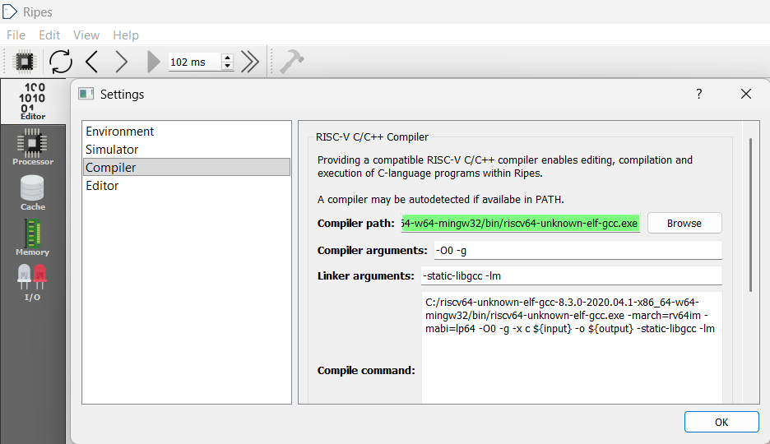
Рисунок 1
Пункт 4:
После компиляции программы на языке C в Ripes возникла ошибка, связанная с отсутствием доступа к файлу на компьютере, из которого должны были читаться данные (по заданию номер 7 способом получения данных должно быть чтение из файла). После более подробного изучения этой ошибки был сделан вывод, что Ripes имеет ограниченный доступ к файловой системе компьютера.
Для обхода этой проблемы было принято решение инициализировать данные, которые должны были читаться из файла, непосредственно внутри программы и оставить закомментированной ту часть программы, которая должна была отвечать за чтение данных из файла и подробно пояснить её в комментариях (см. рис. 2).
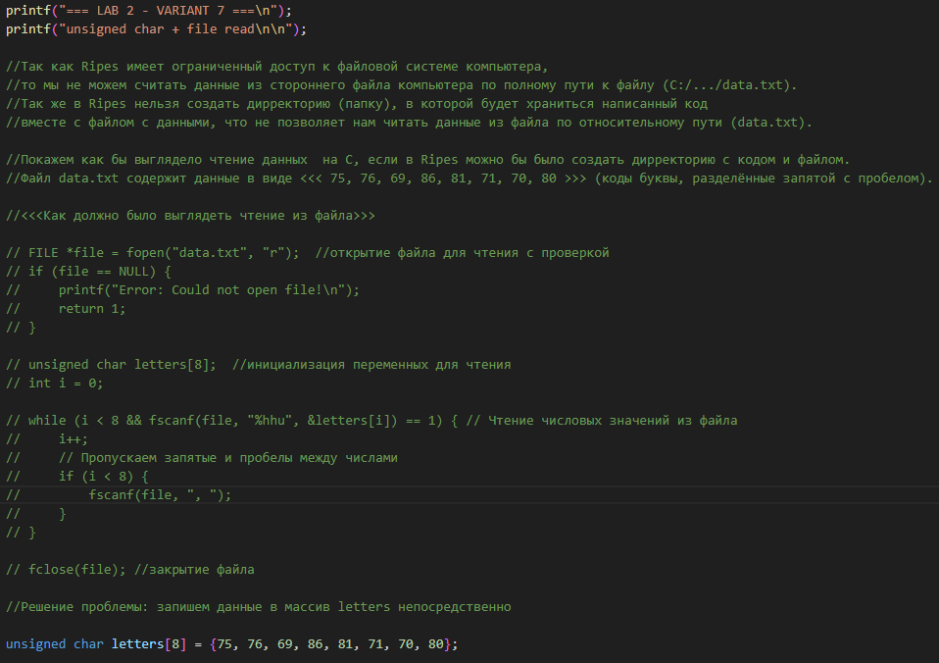
Рисунок 2
Пункт 6:
Проанализировав содержимое стека (sp) в условиях работы с программой, можно сказать, что данные из letters располагают строго последовательно в памяти с шагом 1 байт (именно столько занимает элемент типа unsigned char). Так же наблюдает полное соответствие ASCII кодов с их символьным представлением (см. рис. 3).
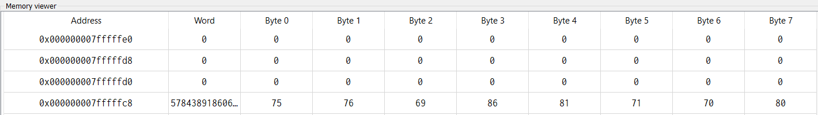
Рисунок 3

Пункт 7:
Сравнив внутреннее представление данных, полученное в результате выполнения программы, с внутренним представлением данных в Ripes можно сделать вывод, что бинарное представление данных в разных средах будет одинаково и будет соответствовать ASCII-кодам символов, также будут одинаковые размеры данных для unsigned char, равные 1 байту. Отличаться будут лишь адреса памяти из-за разной архитектуры памяти и формат их выводов (см. рис. 4 и 5).
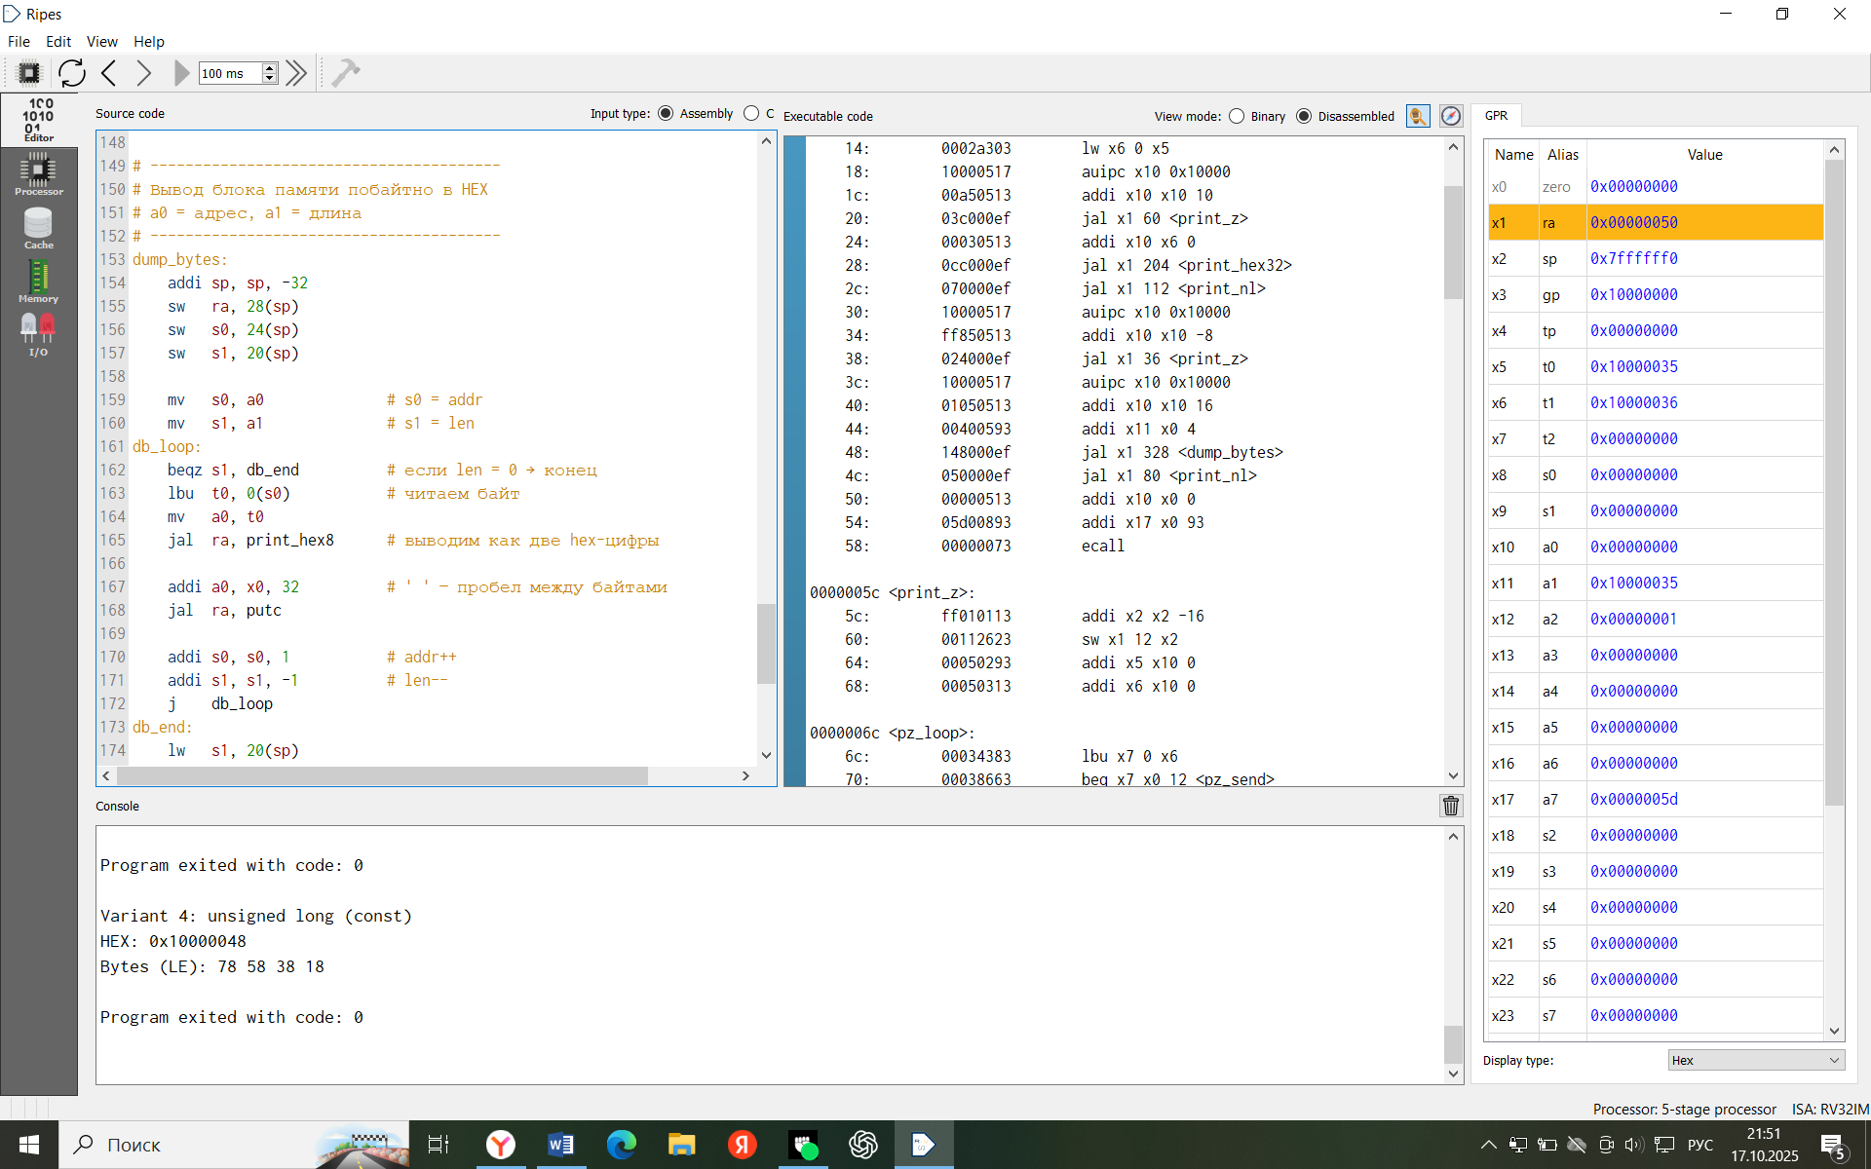
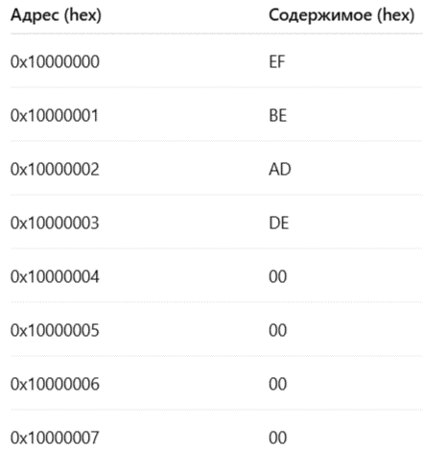

Рисунок 4 Рисунок 5

Текст программы
# ----------------------------------------
# RV32I, вывод через системные вызовы (ecall write/exit)
# Вариант 4: unsigned long задан константой
# ----------------------------------------

.text
.globl _start

_start:
# --- Заголовок ---
la a0, msg_title # Загружаем адрес строки с названием варианта
jal ra, print_z # Печатаем строку (ASCIIZ)

# --- Загружаем константу (unsigned long = 32 бита на RV32) ---
la t0, UCONST # Адрес константы UCONST
lw t1, 0(t0) # Загружаем само значение в t1

# --- Вывод числа в HEX ---
la a0, msg_hex # Загружаем адрес строки "HEX: "
jal ra, print_z # Печатаем надпись
mv a0, t1 # Передаём число в a0 (аргумент print_hex32)
jal ra, print_hex32 # Печатаем число в шестнадцатеричном виде
jal ra, print_nl # Перенос строки

# --- Вывод байтов (Little Endian) ---
la a0, msg_bytes # Адрес строки "Bytes (LE): "
jal ra, print_z # Печатаем надпись
la a0, UCONST # Адрес начала константы
addi a1, x0, 4 # Длина 4 байта (32 бита)
jal ra, dump_bytes # Печатаем каждый байт в HEX
jal ra, print_nl # Перенос строки

# --- Завершение программы ---
addi a0, x0, 0 # Код выхода = 0
addi a7, x0, 93 # Системный вызов exit(0)
ecall

# ----------------------------------------
# Печать ASCIIZ-строки (оканчивается нулём)
# a0 = адрес строки
# ----------------------------------------
print_z:
addi sp, sp, -16
sw ra, 12(sp)
mv t0, a0 # t0 = начало строки
mv t1, a0 # t1 = текущий указатель
pz_loop:
lbu t2, 0(t1) # Считываем байт
beqz t2, pz_send # Если ноль — конец строки
addi t1, t1, 1 # Переход к следующему символу
j pz_loop
pz_send:
sub a2, t1, t0 # Вычисляем длину строки
mv a1, t0 # Буфер = начало строки
addi a0, x0, 1 # fd = 1 (stdout)
addi a7, x0, 64 # syscall write
ecall
lw ra, 12(sp)
addi sp, sp, 16
ret

# ----------------------------------------
# Печать перевода строки
# ----------------------------------------
print_nl:
addi sp, sp, -16
sw ra, 12(sp)
la a0, nl # Адрес "\n"
jal ra, print_z # Вывод строки
lw ra, 12(sp)
addi sp, sp, 16
ret

# ----------------------------------------
# Вывод одного символа
# a0 = код символа
# ----------------------------------------
putc:
addi sp, sp, -16
sw ra, 12(sp)
la t0, putc_buf # Адрес буфера для 1 байта
sb a0, 0(t0) # Сохраняем символ
addi a0, x0, 1 # fd = 1 (stdout)
la a1, putc_buf # адрес буфера
addi a2, x0, 1 # длина = 1
addi a7, x0, 64 # syscall write
ecall
lw ra, 12(sp)
addi sp, sp, 16
ret

# ----------------------------------------
# Печать 32-битного числа в HEX-формате
# a0 = число
# ----------------------------------------
print_hex32:
addi sp, sp, -16
sw ra, 12(sp)

mv t0, a0 # Сохраняем число в t0

# Печатаем префикс "0x"
addi a0, x0, 48 # '0'
jal ra, putc
addi a0, x0, 120 # 'x'
jal ra, putc

addi t1, x0, 28 # Начинаем со старшего полубайта
ph32_loop:
srl t2, t0, t1 # Сдвигаем вправо на t1 бит
andi t2, t2, 0xF # Берём младшие 4 бита (одна hex-цифра)
la t3, hex_tab # Таблица '0123456789ABCDEF'
add t3, t3, t2 # Смещение по таблице
lbu a0, 0(t3) # Загружаем символ
jal ra, putc # Печатаем символ
addi t1, t1, -4 # Следующий полубайт
bgez t1, ph32_loop # Повторяем, пока не пройдём все 8 цифр

lw ra, 12(sp)
addi sp, sp, 16
ret

# ----------------------------------------
# Печать одного байта в HEX (два символа)
# a0 = байт
# ----------------------------------------
print_hex8:
addi sp, sp, -16
sw ra, 12(sp)
mv t0, a0

srli t1, t0, 4 # Старший полубайт
andi t1, t1, 0xF
la t2, hex_tab
add t2, t2, t1
lbu a0, 0(t2)
jal ra, putc

andi t1, t0, 0xF # Младший полубайт
la t2, hex_tab
add t2, t2, t1
lbu a0, 0(t2)
jal ra, putc

lw ra, 12(sp)
addi sp, sp, 16
ret

# ----------------------------------------
# Вывод блока памяти побайтно в HEX
# a0 = адрес, a1 = длина
# ----------------------------------------
dump_bytes:
addi sp, sp, -32
sw ra, 28(sp)
sw s0, 24(sp)
sw s1, 20(sp)

mv s0, a0 # s0 = addr
mv s1, a1 # s1 = len
db_loop:
beqz s1, db_end # если len = 0 → конец
lbu t0, 0(s0) # читаем байт
mv a0, t0
jal ra, print_hex8 # выводим как две hex-цифры

addi a0, x0, 32 # ' ' — пробел между байтами
jal ra, putc

addi s0, s0, 1 # addr++
addi s1, s1, -1 # len--
j db_loop
db_end:
lw s1, 20(sp)
lw s0, 24(sp)
lw ra, 28(sp)
addi sp, sp, 32
ret

# ----------------------------------------
# Секция данных
# ----------------------------------------
.data
msg_title: .asciz "Variant 4: unsigned long (const)\n" # Заголовок
msg_hex: .asciz "HEX: " # Метка перед числом
msg_bytes: .asciz "Bytes (LE): " # Метка перед байтами
nl: .asciz "\n" # Перевод строки
hex_tab: .asciz "0123456789ABCDEF" # Таблица HEX-символов
putc_buf: .byte 0 # Буфер для putc

.align 4
UCONST: .word 0x12345678 # Константа (unsigned long)

Выводы
В ходе выполнения лабораторной работы были успешно исследованы вопросы внутреннего представления данных в памяти ЭВМ и освоен процесс кросс-компиляции программ для архитектуры RISC-V. Практическим результатом стала компиляция и запуск программы в симуляторе Ripes, что позволило наглядно проанализировать особенности хранения данных в памяти. Было подтверждено, что внутреннее представление символов типа unsigned char соответствует стандарту ASCII и занимает 1 байт, а архитектура RISC-V использует порядок байтов little-endian, что было проверено экспериментально с помощью тестового значения. Также в ходе работы были решены практические проблемы, связанные с ограничениями доступа к файловой системе в Ripes, путем модификации исходного кода программы. Полученные знания позволяют лучше понимать основы организации памяти и принципы кросс-платформенной разработки программного обеспечения.

